Диагностическая работа по формированию функциональной грамотности
9-11 класс
Уважаемые ребята! Сегодня вам предстоит выполнить ряд занятий, которые помогут научиться ориентироваться в тексте, находить доказательства, приобрести опыт в решении финансовых задач, повысить уровень математической грамотности, найти решения задач естественно-научной направленности! Вы можете начать выполнять работу с любого задания! Внимательно читайте условие и вопрос каждого задания, и вы справитесь со всеми предложенными заданиями. Не торопитесь, будьте внимательны, терпимы и у вас все получится! Желаем вам удачи!

Блок «ЧИТАТЕЛЬСКАЯ ГРАМОТНОСТЬ»
В. А. Бахревский «Агей»

ЧУДО НА СВОЁМ МЕСТЕ
Небо, глядя на Землю, как она творит горы и долы, моря и реки, деревья и травы, из одной только радости видеть чудо творения из сини своей да из облаков выслепило всего один камень - лазурит. Ну, конечно, не удержало, уронило, и одна частица сотворенного небом камня - синее око, величиной с хороший автобус, - ухнула всего-то в полутора километрах от станции гляциологов, или попросту от домика, в котором жили учёный человек Виталий Михайлович и его внук Агей на Памире. Впрочем, случилось это несколько раньше, чем люди начали заниматься изучением ледников.
Открыл камень Агей. А потом они с дедушкой закрыли открытие.
Виталий Михайлович о науке был очень высокого мнения, а вот в разумности человечества сомневался.
- Сколько цивилизаций погубили распри и войны! - восклицал он. - Египет, Эллада, древние индийские государства, Рим! И что же? Миллионы людей, лучшие умы, снова работают на войну.
И ещё в одном укорял Виталий Михайлович человечество: в неразумной корысти.
- Покажи мы этот лазурит геологам - и начнётся! Тотчас всё разворочают. Камень распилят на кусочки, увезут, шкатулок из него наделают, каких-нибудь верблюдиков. А он - чудо природы. Пусть лежит в земле, покуда люди не дорастут до мысли, что чудо должно принадлежать тому месту, где сотворено природой. Не обязательно всё свозить в города. Чудо на своём месте обязательно родит иное чудо. Ну, например, придёт сюда мудрый человек, посмотрит на лазурит, и осенит его счастливое открытие.
Агей разгрёб слой земли и глядел на синюю, словно бы в изморози, вершинку камня. Взглядывал на небо, на горы, на крошечный домишко станции и ждал, не шевельнется ли в душе какой-нибудь корешочек какого- то открытия?
Корешочек сидел тихо-тихо, словно его и не было.
- Не время, - вздохнул Агей. Он был уверен: открытие за ним. Знать бы, какое? В биологии, в геологии или, может, это будут - стихи? Стихи, нужные всему миру и каждому человеку, любого открытия стоят.
Агей наклонился, прикоснулся рукой к лазуриту.
- Ладно, - сказал он точь-в-точь как дед. - Як тебе приду потом. Думаешь, не понимаю, что учиться надо? Потому и уезжаю. Ты потерпи, вернусь - освобожу тебя. К тому времени люди наверняка поумнеют.
Агей забросал лазурит землёй, привалил тонкое место камнем.
-Ты уж прости нас с дедушкой! – и вздохнул. Целый день вздыхалось.
Выполните задания

- Чем удивительна была находка Агея и его деда? Отметьте ДВА правильных ответа.
А) Они нашли метеорит поразительных размеров.
Б) Они нашли редкий камень больших размеров.
В) Они нашли камень поразительной красоты.
Г) Они нашли волшебный камень.
Д) Они нашли остатки древнего ледника.
- Какую мысль текста автор подтверждает примером

«... придёт сюда мудрый человек, посмотрит на лазурит, и осенит его счастливое открытие»?
Найдите и выпишите предложение из текста.
Блок «МАТЕМАТИЧЕСКАЯ ГРАМОТНОСТЬ»
Задание «Покупка телевизора».

Ширина экрана телевизора
Телевизоры различаются не только моделями, но и длиной диагонали экрана. Традиционно диагональ экрана измеряют в дюймах: 1 дюйм ~ 2,54 см.

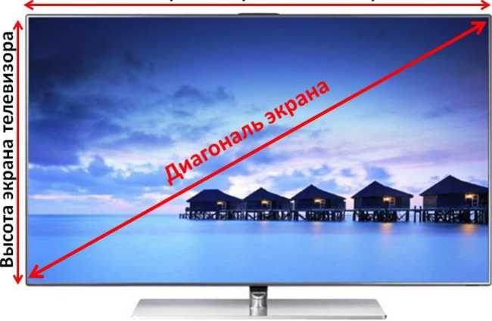

Вопрос 1. Семья Петровых решила купить телевизор и повесить его в гостиной в нише круглой формы. Диаметр ниши равен 1,6м

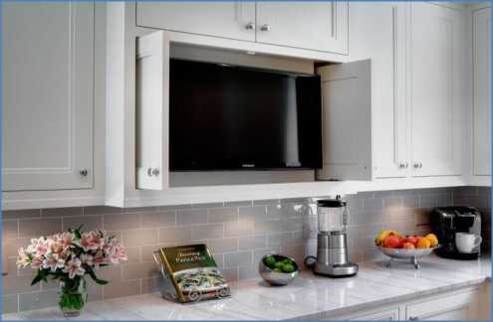
В магазине им предложили современные безрамочные телевизоры с диагоналями экранов: 50, 55, 60, 65, 70, 80, 85, 90 и 100 дюймов. Из предложенных в магазине вариантов выберите телевизор, имеющий наибольшее значение диагонали экрана, подходящее Петровым. Запишите свой ответ (по возможности обоснуйте его).
Вопрос 2. Семья Ивановых решила купить телевизор и повесить его на кухне в нише шкафа. Размер ниши: ширина - 80 см, высота -60см
Сможет ли семья Ивановых разместить в нише широкоформатный телевизор с диагональю экрана 37 дюймов, если его высота равна 18 дюймам?
Запишите ответ и приведите соответствующее обоснование

БЛОК «ФИНАНСОВАЯ ГРАМОТНОСТЬ»
1. Совершеннолетнему Роману Р. пришло SMS-сообщение от неизвестного абонента: «Уважаемый клиент! Ваша карта заблокирована, была попытка несанкционированного снятия денег. Для возобновления пользования счётом сообщите по телефону *** данные по Вашей карте: № и PIN-код. В ближайшее время вопрос будет решён. Банк Д.».
В чём состоит опасность данной ситуации для личных финансов Романа Р.?
Как ему правильно поступить в данной ситуации?

ПИН-код
– Посмотри, Арина, мама оформила мне банковскую карту, – решил похвастаться перед подругой Артём. – Теперь не придётся носить с собой наличные деньги.
– Здорово! Покажешь?
Артём полез в кошелёк и достал новенькую банковскую карту, завёрнутую в бумажку.
– Вот карта, а вот правила её использования, – сказал Артём.
– А что это за цифры? – поинтересовалась Арина.
– Это ПИН-код. Я плохо запоминаю цифры и поэтому записал его, – ответил Артем. – Если честно, я и сам только начинаю разбираться в том, для чего ПИН-код нужен.
ПРАВИЛА ИСПОЛЬЗОВАНИЯ КАРТ
1. Только Вы, держатель карты, имеете право использовать карту.
2. Не забудьте при получении карты расписаться на ней.
3. В качестве пароля доступа при использовании банковской карты в банкомате Вам потребуется ПИН-код (Персональный идентификационный номер).
4. В случае троекратного неправильного ввода ПИН-кода карта блокируется.
5. Никому не сообщайте информацию о ПИН-коде.
6. Храните карту при определенных условиях: не допускайте воздействия на нее высоких температур, влаги и механических факторов.
7. Обеспечьте наличие номера телефона банка рядом с картой, чтобы при необходимости связаться с банком для решения срочных вопросов, возникающих в процессе ее использования

2. Верны ли следующие суждения о том, для чего нужен ПИН-код?
Суждение | Верно | Неверно
А. ПИН-код необходим, чтобы подтвердить, что карта не попала в чужие руки.
Б.ПИН-код необходим для осуществления покупок через Интернет.
В.ПИН-код необходим для замены карты в банке.

3. Арина показала на бумажку с ПИН-кодом, в которую была завёрнута карта, и сказала:
– Мне кажется, не нужно было записывать эти цифры сюда. Здесь их может увидеть ещё кто-то.
Какой из пунктов Правил использования карт нарушил Артем? Укажите этот пункт.

4. Опасно ли хранить банковскую карту вместе с ПИН-кодом?
Запишите ответ и его обоснуйте.
Да
Нет

5. Через несколько дней Арина встретила расстроенного Артёма.
– Я потерял свою карту и даже не знаю, где! – сообщил он.
– Как обидно! А ты знаешь, что делать, чтобы не потерять деньги и восстановить карту? – спросила Арина.
Ниже перечислены действия, которые должен осуществить Артём, чтобы не потерять деньги и восстановить карту. Порядок этих действий нарушен. Восстановите правильную последовательность действий.
Расставьте номера действий в правильном порядке и запишите получившуюся последовательность цифр без запятых и пробелов.
1 | Получить новую банковскую карту
2 | Прийти в банк
3 | Заблокировать банковскую карту, позвонив в банк или используя мобильное приложение
4 | Написать заявление на перевыпуск банковской карты

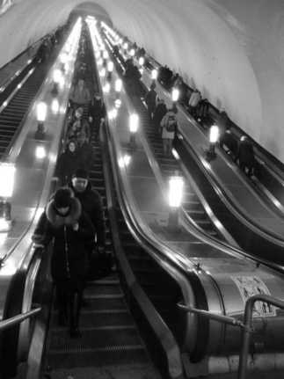
БЛОК «ЕСТЕСТВЕННОНАУЧНАЯ ГРАМОТНОСТЬ»

На уроке физики ученики изучали механическое движение. Возвращаясь домой на метро, два друга, Сережа и Артем, стали внимательно наблюдать за пассажирами на эскалаторе, движением поручня и лестницы. Ребята не раз пользовались метро, и были убеждены, что поручень и лестница движутся с одинаковой скоростью, но тут заметили, что при спуске эскалатора поручень движется чуть быстрее лестницы.
Задание 1:
Как ребята обнаружили, что поручень движется быстрее лестницы? Выпишите букву, под которой находится один верный ответ.
А.Сравнивая движение двух пассажиров, которые бежали вниз по левой стороне лестницы.
Б.Наблюдая за пассажиром, который стоял на лестнице и держался рукой за поручень.
В.Наблюдая за двумя стоящими друг за другом пассажирами с правой стороны лестницы.
Г.Наблюдая за двумя пассажирами, один из которых стоял на лестнице, движущейся вниз, а другой –на лестнице, движущейся вверх

Ребята решили определить, насколько именно скорость поручня отличается от скорости лестницы. В распоряжении у них была рулетка и секундомер мобильного телефона
Задание 2:
Опишите, какие измерения они должны провести, находясь на эскалаторе, чтобы определить, насколько скорость поручня отличается от скорости лестницы.
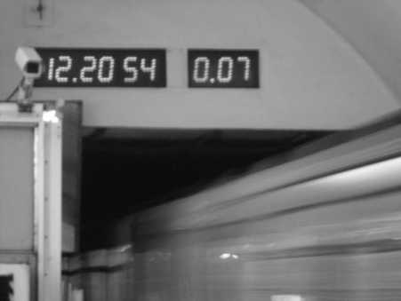

Очутившись на платформе, ребята стали обсуждать, как им определить среднюю скорость поезда
метро от момента, когда он трогается от платформы, до того момента, когда хвост поезда скроется в тоннеле

Задание 3:
Объясните, как ребята могут использовать электронные часы над входом в тоннель (см.рисунок) для решения этой задачи.

